Информация МБОУ ЕСОШ №7 им.О.Казанского
о работе летнего оздоровительного лагеря
«Солнышко» в 2021 году.
С 1 по 23 июня 2021года в МБОУ ЕСОШ №7 им.О. Казанского работал пришкольный летний оздоровительный лагерь «Солнышко». Основной целью летней оздоровительной кампании было создание благоприятных условий для укрепления здоровья и организации досуга учащихся во время летних каникул. В соответствии с требованиями отдела Роспотребнадзора были соблюдены все санитарно-гигиенические требования к организации летней оздоровительной кампании. Осуществлялось эффективное сотрудничество с районным домом культуры, районным краеведческим музеем, районной детской библиотекой, спортивной школой, парком культуры и отдыха. Для ребят лагеря и профильных смен проводились совместные мероприятия различной направленности.
В лагере для детей были организованы профильные смены антинаркотической направленности «Радуга жизни», площадка по изучению ПДД «Светофор», гуманитарная площадка «Эрудит» и спортивная «Олимп» на которых отдохнули 100 учащихся с 5 по 10 классы.
Профильной сменой «Радуга жизни» проведены ряд мероприятий направленных на профилактику употребления ПАВ, профилактику употребления алкоголя, курения, формирование культуры здорового образа жизни у подростков, в соответствие с планом:
- Лекция на тему «Быть красивым, сильным, здоровым совсем не сложно», «Нет вредным привычкам»
- Конкурс на лучший плакат «Быть успешным, значит быть здоровым!»
- Веселые эстафеты «Быстрые старты»
- Интеллектуальная игра «Что мы знаем о правилах здорового образа жизни»
- Развлекательно-познавательная программа «Из жизни донских казаков» (культура, обряды, обычаи казаков)
- Конкурсная программа творческих работ «Мы - за мир на Земле!»
- Развлекательная игра «День Нептуна»
- Спортивно-развлекательная игра «Веселые гонки»
- Конкурс рисунков на асфальте «Остров радости»
- Творческие конкурсы «Ты и я – вместе дружная семья»
- Развлекательно-познавательная игра «Поле чудес» (правила здорового образа жизни)
- Психологическая игра «Я выбираю….»
- Развлекательная игра «Один в один»
- Интеллектуальная игра «Умники и умницы» (история нашей Родины)
- Познавательная программа «Современный досуг подростков»
- Конкурс рисунков на асфальте «Здоровым быть здорово!»
- Спортивные эстафеты: «Быстрее, выше, сильнее!»
Для детей площадки была проведена антинаркотическая акция «Летний лагерь – территория здоровья», посвященная международному дню борьбы с наркоманией. В рамках акции были проведены следующие мероприятия:
· Открытие антинаркотической акции «Летний лагерь – территория здоровья».
· Конкурс плакатов «Вместе мы едины!»
· Игра-викторина «Здоровым будешь – всё добудешь».
· Спортивные соревнования «Весёлые старты».
· Конкурс рисунков «Спорт – альтернатива вредным привычкам».
· Беседа «Умей сказать «Нет!»
· «Я умею выбирать» – тренинг безопасного поведения.
· Игра-соревнование «Культура здорового образа жизни».
Спортивные соревнования «Богатырская наша сила».
7 июня состоялось открытие антинаркотической акции «Летняя площадка – территория здоровья», в открытии приняли участие 22 участника.
Цель акции – дать детям информацию о здоровом образе жизни, обучить основным навыкам личной гигиены, умению противостоять влиянию взрослых подростков в отношении табакокурения, наркомании и других вредных привычек.
Проведены спортивные соревнования «Богатырская наша сила».
В игровой программе приняли участие все дети. С большим азартом играли участники в спортивные игры.
В ходе мероприятия ребята показали не только свою силу, сноровку, но и смекалку, стремление к победе. Ребята продемонстрировали умение работать в команде для достижения общей цели. Соревнование прошло слаженно, на позитивной ноте. Ребята, участвуя в конкурсах, убедились в том, как важно заниматься спортом и быть в хорошей физической форме
16 июня весь день был посвящён здоровью, здоровому образу жизни и спорту. В этот день прошли спортивные соревнования «Весёлые старты», игра-викторина «Здоровым будешь – всё добудешь» и состоялся конкурс рисунков «Спорт – альтернатива вредным привычкам».
Целью данного соревнования было привить детям любовь к спорту, формирование у них здорового спортивного азарта. В ходе состязания победу одержал отряд «Синих». Ребята показали все свои способности, слаженность, сплочённость в конкурсах, что и позволило им одержать победу над соперниками. Было много различных конкурсов, мероприятие оказалось очень интересным и динамичным.
В игре-викторине «Здоровым будешь – всё добудешь», в отличие от «Весёлых стартов», ребятам пришлось поработать интеллектуально. Были такие задания, как загадки о спорте, здоровом образе жизни, личной гигиене. Ребятам были предложены потерявшиеся пословицы на ту же тематику, которые необходимо было собрать. Также были кроссворды, ребусы и многое другое. И эти задания оказались ребятам по плечу, как они сами признались, после этой викторины они узнали много нового и полезного. Самые активные участники были награждены призами.
И завершал день Здоровья и Спорта конкурс рисунков «Спорт – альтернатива вредным привычкам». Хочется особо отметить, что ребята всерьёз отнеслись к такому заданию, каждый из них в своём рисунке сумел передать главное, что спорт – это жизнь, нельзя подаваться пагубным привычкам. Даже самые маленькие ребята в лагере справились с таким нелёгким заданием. Победители конкурса получили заслуженные награды.
21 июня состоялась игра КВН «Наше здоровье». Игра носила не только развлекательный, но и поучительный характер. В ходе конкурсов явно прослеживалась мысль о том, что большую ценность для человека имеет состояние его здоровья. Ребята рассказали, что означают слова «Здоровье», «Здоровый человек». Сделали вывод: нужно беречь своё здоровье, как бесценный дар. А для этого нужно самим себе помогать, а именно: делать зарядку, соблюдать правила личной гигиены, заниматься физкультурой. Главным девизом игры стал лозунг «В здоровом теле, здоровый дух!»
В рамках дня безопасности в лагере прошло два значимых мероприятия: беседа «Умей сказать «Нет!» и тренинг безопасного поведения «Я умею выбирать».
Целью данных мероприятий было формирование ценностного отношения к здоровью, формирование представления о разрушающем действии ПАВ на организм человека, формирование навыков позитивного отказа.
В ходе беседы и тренинга речь шла о вреде курения, алкоголя, наркомании и их пагубном влиянии на организм человека. Началась беседа с пословицы «Живи разумом, так и лекаря не надо». Ребята попытались передать смысл этой пословицы своими словами. Была рассказана сказка о трёх братьях волшебниках попавших в задымлённый город, где жили жёлтые человечки. Потом ребята рассказали всё, что они знают о табаке и табачном дыме. Рассказ детей был дополнен сведениями воспитателей.
Затем разговор пошёл об алкоголе. Ребята прочитали басню Сергея Михалкова «Непьющий воробей» и ответили на вопросы по басне в игре «Выбери ответ». По итогам обсуждения о том, какой вред наносит алкоголь организму, ребята хором сказали алкоголю, как и курению «НЕТ!».
Далее коснулись ещё одной важной темы – наркотики. Ребята поработали с ситуацией «Рыбы», прослушав которую, ответили на ряд вопросов. Из беседы по данной теме ребята узнали, что такое «наркотики» и «наркотическая зависимость» и каковы последствия принятия наркотиков. Итогом всей беседы и тренинга было то, что дети поняли как курение, алкоголь и наркотики опасны и губительны для человека. Каждый всерьёз задумался о последствиях столь пагубных привычек.
Мальчишки с удовольствием играли в футбол и мини-футбол, а девочки - в пионербол и волейбол, в настольный теннис и дартс. С большим интересом ребята занимались в тренажерном зале. Многим ребятам хотелось испытать свои навыки в стрельбе из пневматической винтовки, прошли спортивно-развлекательные мероприятия «Спорт – это сила, здоровье, успех!», «Малые Олимпийские игры» и «Путешествие в страну Спортландию».

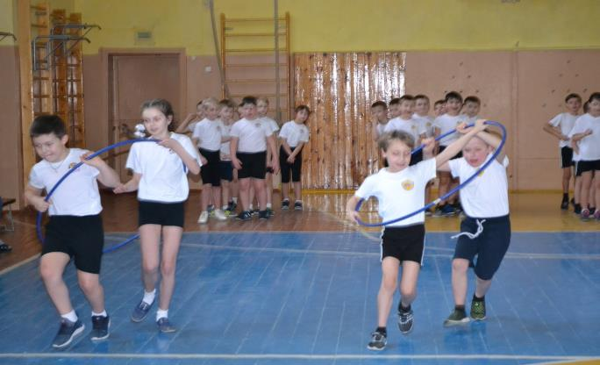

· Игра-соревнование «Культура здорового образа жизни»
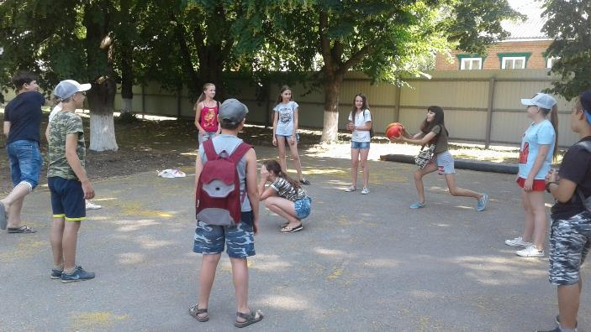
Конкурс рисунков на асфальте «Здоровым быть здорово!!!»
